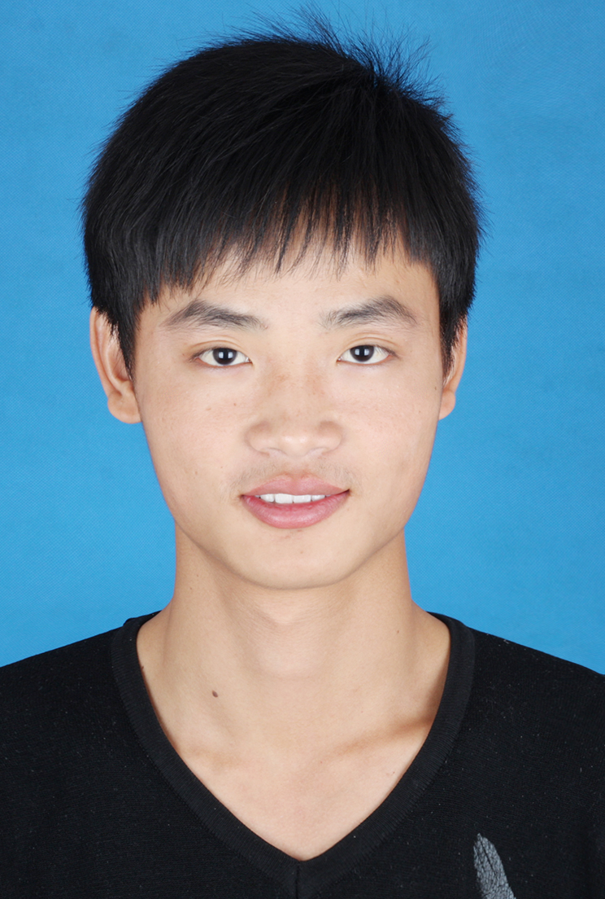

求职意向：前端工程师
姓 名 李光正

年龄 ：25
学校 ：天津工业大学 电话 ： 18568088591
地址 ：广东省广州市 邮箱 : 1063852442@qq.com

教育背景
天津工业大学(2014.09-2018.06) 专业：纺织设计

专业技能
• 熟练掌握HTML5，熟悉新语义化标签，video与audio，web存储,Canvas。
• 熟悉掌握CSS3，掌握浮动、定位、弹性盒子布局方式，动画animation 过渡transition 媒体查询，
熟悉预处理语言SASS。
• 熟悉掌握原生的Javascript，对js原型和原型链，闭包，Ajax有较为深入的理解。熟悉jQuery，Bootstrap框架，熟悉ES6新特性，如Promise，Class，Module。
• 熟练掌握Vue.js，可借助vue-cli,webpack和npm进行模块化开发，熟悉element组件库和node.js,express基础。
• 对于后端javaweb以及常用的框架spring，springmvc 有一定的认识。熟悉前后端交互，熟悉MySQL数据库，可进行增删改查操作。
• 熟练掌握PS AI设计软件，SVN Git（掌握操作命令） 版本控制系统。

工作经历
天津沃威水务科技有限公司
根据需求文档开发新的页面和开发新的需求点；水务系统进行页面的调整和样式的修改；
移动端webapp的页面开发；负责公司官网的前端页面维护。

中通服有限公司
负责与后端人员进行数据的交互；负责前端页面的需求开发；
负责具体功能点的实现以及bug修复；负责前端页面布局与样式修改

广州拓尔思大数据有限公司
根据axure原型来进行页面的开发；与后端配合来进行接口的联调；
负责相关页面组件的开发。

项目经验
管网系统
通过供水管网安全巡检系统，供水企业及水务部门能够第一时间掌握供水管网的流量，压力情况，方便预测爆管，及时发现漏处隐患。系统采用jsp模板引擎，前端页面主要用到了layui，font-awesome，zTree，echarts等插件，后端使用ssm框架，引入arcgis服务。

网络发令
项目采用前后端分离的开发模式，通过nginx反向代理从后台获取数据，页面引入jquery，cui库，通过ajax调取接口将数据在编辑表格中呈现，选择行数据，点击相应的按钮，局部刷新表格，设置表格列的不同状态以及控制是否可编辑。通过websocket实现pc端与移动端网络发令实时通信。

周计划管理
系统主要包含周计划管理，周计划调度执行，页面引入jquery，cui库，通过ajax获取数据渲染页面，在列表页面，通过表格将数据呈现，点击按钮实现数据的增删改查，点击列表项，进入对应的详情页面，配合bpms服务，点击相应按钮，将此条数据的流程状态改变，可在列表页面显示。

HN社管平台
系统采用element-ui+vue-cli+webpack模式开发，根据axure原型采用element-ui库进行静态页面的开发，通过vue-router实现单页面开发，通过axios实现与后台的接口联调，引入leaflet地图实现人员区域，活动路径的分析，采用sass预处理器， 通过vuex实现组件间数据传递 。

电子书APP
项目包含书城（包含搜索，推荐图书功能），书架（具有编辑，离线存储，移出书架，新建分组，移处分组功能），详情（包含图书基本信息，版权，目录，可加入书架，开启阅读）,和阅读器（有书签，目录，可存储阅读进度和时间，可动态改变字体，主题，通过下拉可添加 删除书签）四大功能,
项目采用vue+vue-cli+webpack+epbujs阅读器引擎 ，axios获取接口数据 ，使用rem实现自适应布局，使用iconfont字体图标库，通过vue-i18n插件实现国际化， vuex实现组件间的解耦与数据传递 ， mixin混入实现组件复用 ,利用localstorege实现本地缓存功能。

所获证书
• 2015 大学英语四级 • 2015 大学英语六级

自我评价
- 工作认真负责，善于与他人沟通合作 • 自学能力强，乐于学习新知识，新技能

